四川省广元市昭化区卫生和计划生育局
2016年部门决算编制说明

一、基本职能及主要工作
（一）主要职能：贯彻执行党和国家关于卫生计生工作方针、政策与法律、法规以及区委、区政府关于卫生计生方面的决策部署。负责对全区医疗卫生计生机构医疗服务质量管理；加强对疾病预防控制的组织与实施、对突发公共卫生事件进行处置及医疗救援；深化医疗卫生体制改革，巩固完善基本药物制度和基层运行新机制，建立公益性导向的绩效考核和评价运行机制，加大区级公立医院改革力度；推进基本公共卫生服务均等化，提高人民健康水平；拟定并实施基层卫生和妇幼卫生、计划生育服务发展规划和政策措施，指导基层卫生和妇幼卫生、计划生育服务体系建设；组织建立计划生育利益导向、计划生育特殊困难家庭协助和促进计划生育家庭发展等机制；负责卫生计生综合监督执法体系建设，规范卫生计生行政执法行为；负责卫生计生宣传、健康教育、健康促进和信息化建设；指导拟定全区中医药中长期发展规划；制定卫生计生人才发展规划及培养等工作的监督管理。
（二）2016年重点工作完成情况。2016年，区委区政府给我局下达的职能目标共14项，现已全面并超额完成，涉及脱贫攻坚、民生工程、组织建设、党风廉政建设、宣传思想、精神文明和文体工作以及依法治区等重点目标全面完成。涉及控制性指标中，全区符合政策生育率为97.2%，人口自然增长率为4.45‰；全面完成市、区下达的“三结合”任务; 新型农村合作医疗参合率达99.1％，基金管理规范；区人民医院、区妇幼保健院创“二甲”工作完成省级现场评审；2014、2015年度下达的项目建设任务全面完成，2016年卫生项目按进度启动推进，村卫生室标准化建设实现全覆盖。全年无突发公共卫生事件；疫规划疫苗接种率达99%；乡村“一体化”管理率达100%。
二、部门概况
昭化区卫计局下属二级单位33个（区人民医院经费独立核算），其中参照公务员法管理的事业单位1个，其他事业单位32个。
三、收支决算总体情况
2016年昭化区卫计系统本年收入合计14375.53万元，其中：财政拨款收入9712.79万元，占67.56%；上级补助收入1.8万，占0.01%；事业收入4660.94万元，占32.43%。
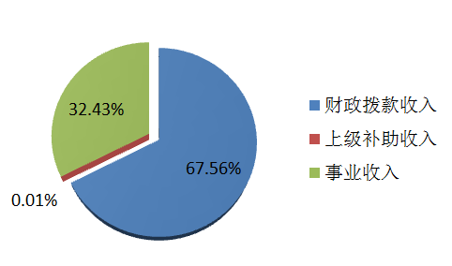
2016年昭化区卫计系统本年支出合计12318.12万元，其中：基本支出8620.47万元，占70%；项目支出3697.65万元，占30%。
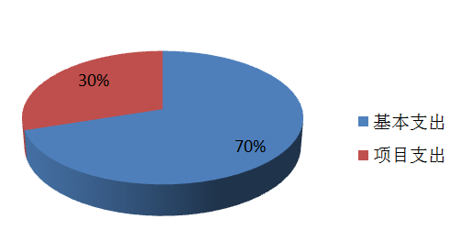
四、财政拨款收支决算情况
昭化区卫计系统2016年度财政拨款收支总决算10097.54万元。与2015年相比，财政拨款收、支总计各增加3077.94万元，增长30.5%。
五、一般公共预算财政拨款支出决算情况
（一）一般公共预算财政拨款支出决算总体情况
昭化区卫计系统2016年度一般公共预算财政拨款支出7746.78万元，占本年支出合计的62.89%。与2015年相比，一般公共预算财政拨款增加1218.58万元，增长15.73%。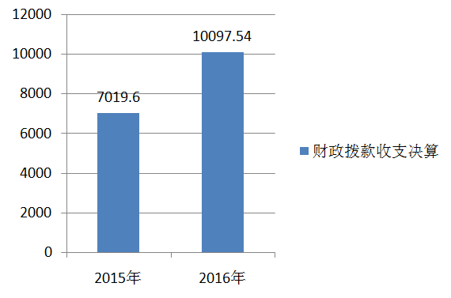
（二）一般公共预算财政拨款支出决算结构情况
昭化区卫计系统2016年一般公共预算财政拨款支出7746.78万元，主要用于以下方面: 医疗卫生与计划生育支出6924.09万元，占89.38%；住房保障支出269.58万元，占3.48%；社会保障和就业支出553.11万元，占7.14%。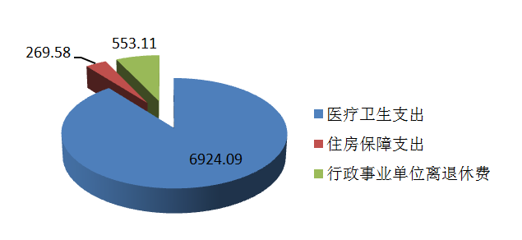
（三）一般公共预算财政拨款支出决算具体情况
医疗卫生与计划生育支出—医疗卫生与计划生育管理事务—行政运行（2100101）:主要用于局机关、乡镇内退人员、遗嘱人员、乡镇计生站、社区服务中心人员经费；局机关运行经费支出。2016年决算数为708.15万元，完成预算100%。
医疗卫生与计划生育支出—公立医院—中医（民族）医院（2100202）:主要用于区中医院人员经费支出。2016年决算数为144.38万元，完成预算100%。
医疗卫生与计划生育支出—基层医疗卫生机构—乡镇卫生院（2100302）:主要用乡镇卫生院人员经费支出。2016年决算数为1678.75万元，完成预算100%。
其他基层医疗卫生机构支出（2100399）：主要用于村卫生站实行基本药物制度后弥补人员经费、运转经费、村站建设经费差口。2016年决算数为414.21万元，完成预算100%。
医疗卫生与计划生育支出—公共卫生—疾病预防控制机构（2100401）:主要用于区疾控中心人员经费、公业务费支出。2016年决算数为180.34万元，完成预算100%。
医疗卫生与计划生育支出—公共卫生—卫生监督机构（2100402）:主要用于区卫生监督大队人员经费、公业务费支出。2016年决算数为55.9万元，完成预算100%。
医疗卫生与计划生育支出—公共卫生—妇幼保健机构（2100403）:主要用于区妇幼保健院人员经费支出。2016年决算数为232.18万元，完成预算100%。
医疗卫生与计划生育支出—公共卫生—基本公共卫生服务（2100408）:主要用于区社区卫生服务中心、区中医院、乡镇卫生院、村卫生站开展基本公共卫生服务活动支出。2016年决算数为819.58万元，完成预算100%。
医疗卫生与计划生育支出—公共卫生—重大公共卫生专项（2100409）:主要用于区疾控中心、区妇幼保健院完成上级下达的各类疾病控制任务；免费开展疾控、妇幼项目，如结核病防治、艾滋病筛查、孕产妇补助、免费婚检、免费孕检等项目支出。2016年决算数为216.82万元，完成预算88%，决算数小于预算数的主要原因是区疾控中心实施的疾病控制类项目、区妇幼保健院实施的孕产妇补助和农村两癌筛查等项目还未实施完。
医疗卫生与计划生育支出—医疗保障—事业单位医疗（21000502）：用于在职职工医疗保险支出。2016年决算数为226.73万元，完成预算100%。
医疗卫生与计划生育支出—中医药—中医药专项（2100601）:主要用于国家扶持基层中医药发展，用于基层中医馆打造、中医文化氛围营造、中医药人员培训等支出。2016年决算数为54万元，完成预算49%，决算数小于预算数的主要原因是虎跳卫生院、晋贤卫生院、社区服务中心的中医药专项项目未实施完，还未申请拨款。
医疗卫生与计划生育支出—计划生育事务—计划生育服务（2100717）:主要用于计划生育事务支出，如计生免费技术服务、计生能力建设、计生基层工作经费支出。2016年决算数为409.3万元，完成预算100%。
医疗卫生与计划生育支出—计划生育事务—其他计划生育事务支出（2100799）:主要用于实行计划生育奖励扶助支出。2016年决算数为681万元，完成预算100%。
医疗卫生与计划生育支出—其他医疗卫生与计划生育支出—其他卫生与计划生育支出(2109901):主要用于基层单位基本建设支出。2016年决算数为1102.74万元，完成预算36%，决算数小于预算数的主要原因是区中医医院、王家中心卫生院、黄龙卫生院基本建设项目资金还在实施中。
住房保障支出—住房改革支出—住房公积金支出（2210201）:主要用于为职工缴纳住房公积金支出。2016年决算数为269.58万元，完成预算100%。
社会保障和就业支出—行政事业单位离退休—事业单位离退休（2080502）: 2016年决算数为7万元，完成预算100%。机关事业单位基本养老保险缴费支出（2080505）：2016年决算数为479.87万元，完成预算100 %。机关事业单位职业年金缴费支出（2080506）：2016年决算数为66.24万元，完成预算100%。
六、一般公共预算财政拨款基本支出决算情况
昭化区卫计系统2016年一般公共预算财政拨款基本支出4049.12万元，其中：
人员经费3783.33万元，主要包括：基本工资1096.42万元、津贴补贴110.07万元、奖金367.64万元、其他社会保障缴费245.96万元、伙食补助费3.26万元、绩效工资1077.5万元、机关事业单位基本养老保险缴费479.89万元、职业年金缴费66.24万元、其他工资福利支出23.7万元、离休费7万元、生活补助36.08万元、住房公积金269.58万元。
公用经费265.79万元，主要包括：办公费53.04万元、印刷费12.91万元、手续费0.1万元、水费6.85万元、电费11.58万元、邮电费17.13万元、差旅费17.35万元、维修（护）费46.64万元、租赁费3.49万元、会议费7.42万元、培训费7.82万元、公务接待费10.75万元、专用材料费0.64万元、劳务费7.42万元、工会经费12.58万元、公务用车运行维护费13.4万元、其他商品和服务支出4.57万元。
七、“三公”经费财政拨款支出决算情况
（一）“三公”经费财政拨款支出决算总体情况说明
昭化区卫计系统2016年度“三公”经费财政拨款支出决算为27.02万元，完成预算93%，其中：因公出国（境）费支出决算为0万元，完成预算0%；公务用车购置及运行维护费支出决算为16.27万元，完成预算92%；公务接待费支出决算为10.75万元，完成预算95%。2016年度“三公”经费支出决算数小于预算数的主要原因是严格审批用车用餐环节，严格控制支出。
2016年度“三公”经费财政拨款支出决算数比2015年减少28.78万元，下降106%，其中：因公出国（境）费支出决算0万元；公务用车购置及运行维护费支出决算减少25.63万元，下降157%；公务接待费支出决算减少3.25万元，下降30%。增减变动的主要原因是：局机关公务车从6月起收归机关事务局管理，基层医疗机构救护车费用末列支在公务用车费用中，同时转交给机关事务局的部份小车修理费当年末结帐，2017年才结帐，支出在2017年；公务接待费下降主要是严格控制来人接待次数，对于能在食堂用餐的来人来访，一律食堂就餐。
（二）“三公”经费财政拨款支出决算具体情况说明
2016年度“三公”经费财政拨款支出决算中，因公出国（境）费支出决算0万元；公务用车购置及运行维护费支出决算16.27万元，占0.21%；公务接待费支出决算10.75万元，占0.14%。具体情况如下：
1.因公出国（境）经费
2016年因公出国（境）费0万元。
2.公务用车购置及运行维护费
2016年公务用车购置及运行维护费16.27万元,其中：
公务用车购置支出0万元。截至2016年12月底，单位共实有公务用车4辆，其中：轿车1辆（区执法大队）、越野车3辆（区疾控中心2辆、区农合中心1辆）。
公务用车运行维护费支出16.27万元。主要用于精准扶贫、卫生计生项目建设、医疗服务质量检查、疾病预防控制、公共卫生督导、妇幼保健与计划生育指导等所需的公务用车燃料费、维修费、过路过桥费、保险费等支出。
3.公务接待费
2016年公务接待费10.75万元。主要用于执行公务、开展业务活动开支的住宿费、用餐费等。国内公务接待204批次，2711人，共计支出10.75万元，具体内容包括：各级到我系统检查、考察精准扶贫工作5.25万；各级到我系统检查、指导医疗服务质量、公共卫生检查、疾病预防控制、妇幼及计生工作4.33万；基层单位来人及精准扶贫加班1.17万。
八、政府性基金预算财政拨款支出决算情况
昭化区卫计局2016年使用政府性基金预算财政拨款支出0万元。
九、其他重要事项的情况说明
（一）机关运行经费支出情况
2016年度，昭化区卫计局机关运行经费支出156.31万元，与2015年决算数持平。
（二）政府采购支出情况
2016年度，昭化区卫计系统政府采购支出总额18.7万元，其中：政府采购货物支出18.7万元。主要用于调入人员购买办公桌椅、办公电脑及其他工作人员更换办公电脑支出。
（三）国有资产占有使用情况
截至2016年12月31日，昭化区卫计系统共有车辆29辆（转到区机关事务局车辆还末从单位帐上下帐），其中：省部级领导干部用车0辆、一般公务用车8辆；单价50万元以上通用设备8台（套），单价100万元以上专用设备0台（套）。
（四）预算绩效情况
按照预算绩效管理要求，本部门对2016年一般公共预算项目基本公共卫生资金支出开展了绩效目标管理，共编制绩效目标1个，涉及财政资金819.58万元，覆盖率达到100%，自评结果得分为92分。一是资金使用情况。根据国家基本公共卫生资金的使用要求，补助资金主要用于免费为特殊人群进行健康体检、疾病筛查，其经费拨付按照先预拨、后算账的原则，全区所有承担公共卫生服务的医疗机构以绩效考核成绩做为资金拨付依据，确保项目的资金投入与取得的成效相匹配。对于医疗卫生机构因未全部完成目标任务而扣减的资金，作为奖励资金再拨付，主要奖励考核得分位于前列的单位。共下拨资金819.58万，其中支出735.8万、结余83.78万元。其中资金使用较好的单位有梅树、虎跳、香溪、朝阳、明觉、射箭、太公，结余较大的单位有柏林、石井、丁家、陈江、王家、磨滩。补助资金根据国家、省、市关于促进基本公共卫生服务逐步均等化的实施意见要求，《国家基本公共卫生服务规范》、《四川省基本公共卫生服务项目管理手册》《四川省基本公共卫生服务项目成本核算指导意见》主要用于公共卫生支出中的人员经费、药品支出、卫生材料、其他材料、维修费、非财政资本性支出、其他公用经费、基本公共卫生服务医疗支出。村卫生室不低于40%的专项资金下沉。二是项目财务管理情况。我区实行基本公共卫生基层报账，统一核算的管理模式，各医疗单位制定项目资金管理制度，本着专款专用，不挤占，不挪用的原则，严格按照项目资金审批要求，除人员经费外的其他所有支出都应填制《基本公共卫生服务项目补助支出报销审批单》，公共卫生支出按照相关经手人签字，公卫科长或分管领导审核其真实性，月末由报账员上交核算中心核实票据的合法、合规及合理性，并按照会计基础规范及时做好账务处理，并将各单位项目支出情况反馈至各单位，对不符合规范要求的及时整改。三是项目组织实施情况。区基本公共卫生由疾病预防控制、卫生执法监督、妇幼保健、中医中药等专业机构组成指导中心，采取区、乡、村“三级纵向指导，多部门横向协作”工作模式，参与承担统一的现场指导、督导、考核工作。社区卫生服务中心、乡镇卫生院是承担实施辖区基本公共卫生服务的主体单位，按照《国家基本公共卫生服务规范》将任务明确到具体岗位，责任到人，免费为全体居民提供12类基本公共卫生服务，负责督促辖区行政村卫生室根据工作职责按时完成工作任务。社区卫生服务站、村卫生室是落实基本公共卫生服务的重要组成部分，协助社区卫生服务中心、乡镇卫生院完成和落实12类基本公共卫生服务任务，负责落实上级下达的各项工作指标，完成对服务对象健康档案建立、管理、通知、随访、服药督导、健康教育等，完成填写有关记录表格，按时如实上报将相关资料。四是主要存在的问题及建议：基本公共卫生资金结余较大，村卫生站公共卫生经费兑现不及时，对村医绩效考核运用不够深入，考核结果不够真实，专项资金分配和结算缺乏依据，部分单位对公共卫生服务工作重视不够，未能如实完成免费服务项目、经费使用认识不到位，不敢用。建议财政部门加强监管，加强财务督导，确保资金使用合理合法。
十、名词解释
1.财政拨款收入：指省级财政当年拨付的资金。
2.事业收入：指事业单位开展专业业务活动及辅助活动所取得的收入。如区中医院、区保健院、乡镇卫生院的医疗业务收入，区疾控中心疫苗收入。
3.经营收入：指事业单位在专业业务活动及其辅助活动之外开展非独立核算经营活动取得的收入。
4.其他收入：指除上述“财政拨款收入”、“事业收入”、“经营收入”等以外的收入。
5.用事业基金弥补收支差额：指事业单位在当年的“财政拨款收入”、“事业收入”、“经营收入”、“其他收入”不足以安排当年支出的情况下，使用以前年度积累的事业基金（事业单位当年收支相抵后按国家规定提取、用于弥补以后年度收支差额的基金）弥补本年度收支缺口的资金。
6.年初结转和结余：指以前年度尚未完成、结转到本年按有关规定继续使用的资金。
7.医疗卫生与计划生育管理事务行政运行：指反映行政单位的基本支出；中医（民族）医院：指反映卫生和计划生育所属的中医院支出；乡镇卫生院：反映乡镇卫生院的支出；疾病预防控制机构：反映卫生和计划生育部门所属的疾病预防控制机构的支出；卫生监督机构：反映卫生和计划生育部门所属卫生监督机构的支出；妇幼保健机构：反映卫生和计划生育所属妇幼保健机构的支出；基本公共卫生服务：反映基本公共卫生服务支出；重大公共卫生专项：反映重大疾病预防控制等重大公共卫生服务项目支出；其他基层医疗卫生机构支出：反映除乡镇卫生院、城市社区卫生机构以外的其他用于基层医疗卫生机构的支出；计划生育服务支出:反映计划生育服务支出；其他计划生育事务支出:反映除计划生育机构和计划生育服务以外其他用于计划生育管理事务方面的支出；其他卫生与计划生育支出：反映除以上项目以外其他用于医疗卫生与计划生育方面的支出；
8.结余分配：指事业单位按规定提取的职工福利基金、事业基金和缴纳的所得税，以及建设单位按规定应交回的基本建设竣工项目结余资金。
9.年末结转和结余：指本年度或以前年度预算安排、因客观条件发生变化无法按原计划实施，需延迟到以后年度按有关规定继续使用的资金。
10.基本支出：指为保障机构正常运转、完成日常工作任务而发生的人员支出和公用支出。
11.项目支出：指在基本支出之外为完成特定行政任务和事业发展目标所发生的支出。
12.经营支出：指事业单位在专业业务活动及其辅助活动之外开展非独立核算经营活动发生的支出。
13.“三公”经费：纳入省级财政预决算管理的“三公”经费，是指部门用财政拨款安排的因公出国（境）费、公务用车购置及运行费和公务接待费。其中，因公出国（境）费反映单位公务出国（境）的国际旅费、国外城市间交通费、住宿费、伙食费、培训费、公杂费等支出；公务用车购置及运行费反映单位公务用车车辆购置支出（含车辆购置税）及租用费、燃料费、维修费、过路过桥费、保险费、安全奖励费用等支出；公务接待费反映单位按规定开支的各类公务接待（含外宾接待）支出。
14.机关运行经费：为保障行政单位（含参照公务员法管理的事业单位）运行用于购买货物和服务的各项资金，包括办公及印刷费、邮电费、差旅费、会议费、福利费、日常维修费、专用材料及一般设备购置费、办公用房水电费、办公用房取暖费、办公用房物业管理费、公务用车运行维护费以及其他费用。

